ТЕСТОВЫЕ ЗАДАНИЯ № 2

Районного ресурсного центра для подготовки к районной олимпиаде

по учебному предмету «Трудовое обучение» (обслуживающий труд)

дата отправки задания - 03.10.2022 г

время выполнения 03.10. – 08.10.2022 г

дата отправки ответов – 08.10.2022 г

отправлять на адрес Бельской школы ([belskaya.dribin@tut.by](mailto:belskaya.dribin@tut.by)) с пометкой для Беловой С.Д. (отправлять только ответы!!!)

**ПРОЕКТИРОВАНИЕ ШВЕЙНЫХ ИЗДЕЛИЙ**

**1. Процесс конструирования и моделирования любого швейного изделия укладывается в схему:**

а) эскиз – чертёж - выкройка - лекала; б) чертёж - эскиз - выкройка - лекала;

в) эскиз - чертёж - лекала – выкройка; г) модель – эскиз – чертеж - выкройка.

**2. *Вставьте пропущенное слово.* _________________ - образец изделия в виде рисунка, фотографии, готового изделия.**

**3. Фасон – это:**

а) объемное решение костюма при помощи конструктивных швов;

б) рисунок будущей модели, нанесенный на бу­магу;

в) образец изделия в виде рисунка, готового изделия;

г) детальная разработка модели при помощи покроя, швов и др.

**4. Для характеристики фасона используют:**

а) силуэт, форму, покрой, характер застежки, вид воротника, отделку;

б) пропорции, телосложение, типы осанки, силуэт, стиль;

в) конструктивные и декоративные швы, конфигурацию горловины;

г) конструктивные, силуэтные, декоративные линии.

**5. Конструкция одежды – это:**

а) членение одежды на составные части продольными и поперечными швами;

б) разнообразие конфигураций горловины, воротников, пройм, застежек;

в) разнообразие объема рукавов, форм, силуэтов изделий;

г) создание объема изделия за счет декоративных линий, строчек, деталей;

д) характер застежки, вид воротника, вид и место расположения карманов.

6. Изображение изделия с точной передачей пропорций и конструктивных особенностей модели – это:

а) фасон; б) эскиз; в) чертеж; г) технический рисунок; д) покрой.

7. *Дополните определение.* Детальная разработка модели с помощью различного покроя, швов, складок и др. ________________________

8. *Выберите все варианты ответа.* На техническом рисунке показывают:

а) линии конструктивных швов, деталей;

б) рисунок ткани, направление долевой нити;

в) цветовое решение и способы отделки изделия;

г) вспомогательные линии (шеи, груди, талии, бедер);

д) вертикальные и горизонтальные контрольные линии.

**9. К конструктивным линиям относят:**

а) линии талии, бедер, низа, сборок, карманов;

б) линии рельефов, вытачек, подрезов, складок, кокеток;

в) линии основных швов - плечевых, боковых, по линии талии;

г) линии положения отделочных деталей (карманов, клапанов, кулисок и др);

д) линии месторасположения декоративной отделки (вышивка, аппликация, тесьма, кружево и др).

**10. Конкретная форма одежды, связанная с изменением конструктивной основы модели - это**:

а) покрой; б) стиль; в) фасон; г) силуэт; д) модель; е) эскиз.

**11. Укажите правильную последовательность создания технического рисунка.**

А) Обвести контур изделия толстой линией. Линии декоративных элементов прорисовать

линиями средней толщины.

Б) Стереть при необходимости вспомогательные линии и линии шаблона фигуры.

В) Нарисовать линии силуэта изделия, используя шаблон фигуры.

Г) Добавить детали декоративной отделки.

Д) Добавить детали изделия.

Е) Добавить линию горловины, талии.

1.___, 2.___, 3.___, 4___, 5.____, 6.___

**12. Для построения чертежа основы прямоугольной диванной подушки необходимо знать следующие исходные данные:**

а) высоту и длину подушки; в) длину и ширину подушки;

б) высоту и ширину подушки; г) длину и толщину подушки;

г) величину прибавки на свободное облегание.

13. *Выберите верные ответы*. Мерку ᴓ снимают:

а) для определения диаметра круглой подушки;

б) для определения отверстия для набивания подушки наполнителем;

в) для определения размера боковой детали подушки валика;

г) для определения расхода ткани на изготовление подушки;

д) для построения основы чертежа прямоугольной подушки.

14. Диванные подушки являются важным элементом декоративного оформления интерьера. Они очень разнообразны и отличаются:

а) по конструкции, вариантам застежки, способам декорирования;

б) по конструкции, используемым материалам, способам декорирования;

в) по конструкции, форме, используемым материалам, видам отделки;

г) по конструкции, размерам, используемым материалам, видам отделки;

д) по размерам, форме, используемым материалам, видам отделки.

**15. Факторы, влияющие на выбор модели диванной подушки**:

а) назначение помещения, особенности конструкции мебели, общий стиль помещения, состав семьи человека;

б) особенности интерьера помещения, габаритные размеры помещения, возраст и личные увлечения человека;

в) назначение помещения, цветовая гамма текстиля, мебели, помещения, вкус и личные предпочтения человека

г) назначение помещения, особенности интерьера помещения, общий стиль помещения, возраст и личные предпочтения человека.

16. По конструкции диванные подушки бывают:

а) прямоугольная, круглая, фигурная, валик;

б) квадратная, прямоугольная, круглая, фигурная;

в) цельнокроеная, со вставкой, с накладными элементами;

г) обычная, секционная, валик;

д) цельнокроеная, со швами, валик.

17. Для декорирования диванной подушки предложите варианты отделки из ткани (не менее 4) ______________________________________________

________________________________________________________________

18. **Приведите не менее 5 примеров** **вариантов застежек для диванной подушки:**

**19. Диванные подушки простых геометрических форм и подушки-валики чаще всего состоят**:

А) подушки с наполнителем и декоративного чехла;

Б) чехла (наволочки) с наполнителем и декоративного чехла;

В) подушки с наполнителем и съемным чехлом;

Г) внутренней подушки и верхней наволочки;

Д) внутренней подушки с наполнителем и декоративного чехла.

**20. *Вставьте пропущенные слова в предложении*. В подушках квадратной формы клапан выполняют в _____________ шве изделия, а в прямоугольных – в ______________ шве изделия.**

**21. Чертеж деталей диванной подушки строят в случае**:

А) если на задней детали предусмотрена застежка, передняя деталь состоит из двух и более деталей или имеет сложную форму;

Б) если необходимо изменить конфигурацию углов или срезов;

В) если имеется дополнительная деталь (клапан) предназначенная для фиксации подушки внутри;

Г) если на задней детали предусмотрена застежка на петли и пуговицы, контактную ленту или тесьму молнию;

Д) если подушка имеет небольшие габаритные размеры.

**22. Какой диаметр боковой детали диванной подушки-валика, если основная деталь имеет размеры 58 х 40 см, длина валика 40 см.**

А) 15,5 см Б) 19 см В) 18,5 см Г) 18 см Д) 19,5 см

**23. Оборку для диванной подушки выполняют из косой или поперечной полоски ткани прямоугольной формы, ее размеры**:

А) ширина по желанию, длина в 2 раза больше длины шва притачивания;

Б) ширина по модели, длина в 1.5-2 раза больше длины шва притачивания; В) ширина 2-4 см, длина в 1.5-2.5 раза больше длины шва притачивания;

Г) ширина 10-15 см, длина равна длине шва притачивания;

Д) ширина по модели, длина в 2-3 раза больше длины шва притачивания.

**24. *Добавьте необходимые технические условия.* Если оборка предусмотрена по краю диванной подушки в шве стачивания деталей, то определяют периметр детали подушки и** ___________________

**25. Впишите правильный ответ:**

___________________________________ – деталь швейного изделия в виде полоски материала для обработки краев застежки.

**26. Вам предложили изготовить диванную подушку с отделкой имитирующей рамку. Для получения эффекта рамки необходимо переднюю и заднюю детали подушки**:

А) уменьшить размеры чертежа на 2-5 см;

Б) увеличить размеры чертежа на 2-5 см с каждой стороны;

В) увеличить размеры чертежа в 2 раза;

Г) увеличить размеры чертежа на 2-5 см;

Д) увеличить размеры чертежа на 5-10 см с каждой стороны.

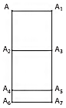

**27. *Добавьте необходимые* *сведения*. При построении чертежа диванной подушки квадратной или прямоугольной формы ширина клапана (если предусмотрено моделью) равна ______________________**

**в зависимости от ___________________________________**

**на чертеже обозначена буквами ______________________**

ТВОРЧЕСКИЕ ЗАДАЧИ

**1. Вы решили подарить бабушке диванную подушку, изготовленную своими руками.** Для оформления передней детали подушки были выбраны 4 варианта с различными декоративными элементами.

Определите способы оформления выбранных диванных подушек. Предложите ещё не менее трех видов отделки.

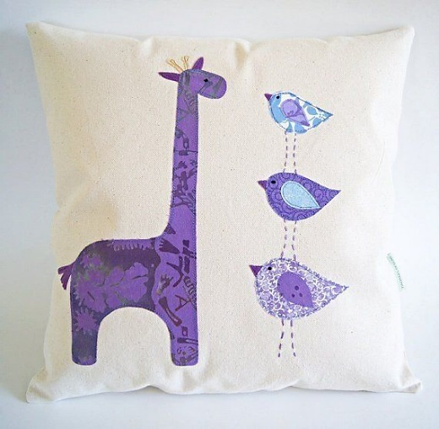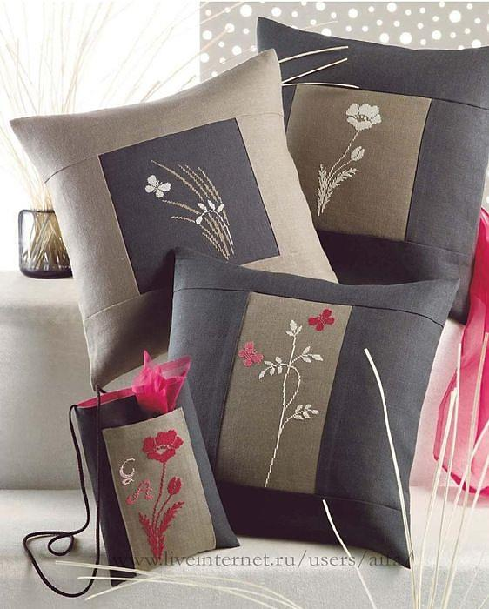

А _______________________ Б ______________________

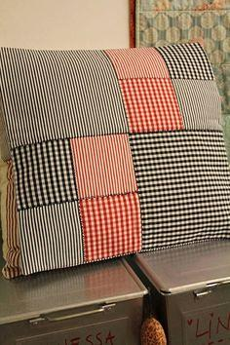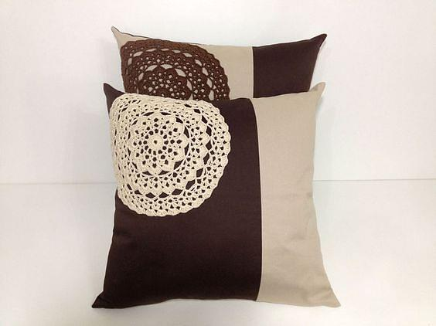

В _______________________ Г _____________________

________________________________________________________________________________________________________________________  
   
**2. Выполните моделирование передней детали диванной подушки  
прямоугольной формы согласно предлагаемому рисунку.** Опишите  
последовательность этапов моделирования.

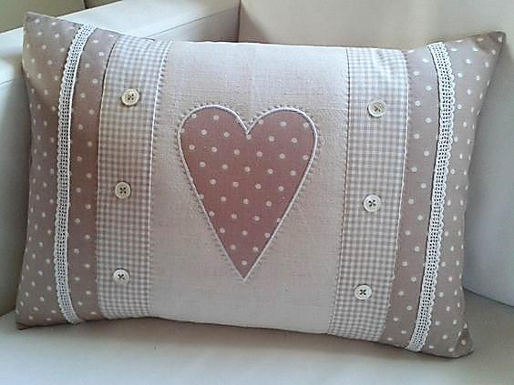Дайте графическое изображение.

**3. Необходимо рассчитать длину отреза ткани, который следует купить для изготовления подушки-валика.** Подушка-валик состоит из одной основной и двух боковых деталей. Для работы подобрана ткань шириной 140см.

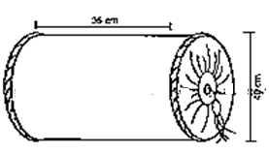Дайте графическое изображение раскладки деталей выкройки на ткани. Поясните ход выполняемых расчетов, укажите итоговый результат. Примечание: нить основы проходит вдоль длины подушки-валика.

**4.** **Сколько** ткани необходимо приобрести для пошива подросткового пододеяльника, состоящего из одного полотнища, если длина 173 см, ширина 123 см. Ширина ткани 150 см?

Расчет запишите:

**5.** Для декорирования интерьера детской комнаты необходимо изготовить диванную подушку-валик из плотной хлопчатобумажной ткани. Предложите два варианта конструктивных решений с элементами декора. **Дайте словесное описание и технический рисунок каждой модели.** Для одной из них составьте технологическую последовательность обработки изделия.